以下是今天学习repo的一些操作描述和理解：

repo的安装：curl https://storage.googleapis.com/git-repo-downloads/repo > ~/bin/repo
由于国内Google访问受限，所以上述命令不一定能下载成功。
将上述URL换成清华大学开源软件镜像：https://mirrors.tuna.tsinghua.edu.cn/git/git-repo

repo关注的是当前git库的数量、名称、路径等；
repo通过一个git库来管理项目清单文件，这个库叫manifests，在这个目录下可以看到.git文件夹和default.xml文件；
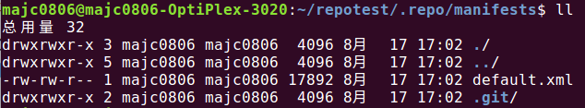
打开repo这个可执行文件，发现是一个可执行的Python脚本，但实际上repo是一系列脚本的集合，这些脚本也是通过git库来维护的，这个git库名字叫repo。在位置在project/.repo/repo，进入该文件夹下可以看到许多Python脚本和一个.git文件夹；
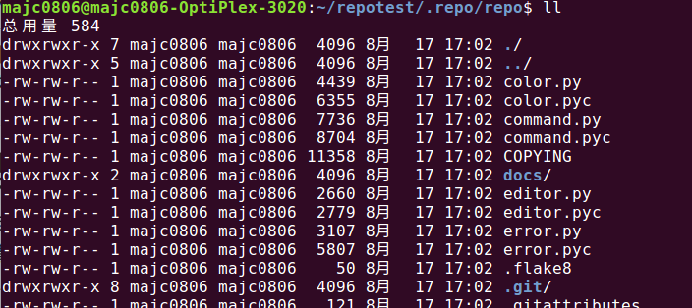
在使用repo init一个项目时，就会从远程把manifests和repo这两个git库拷贝到本地；
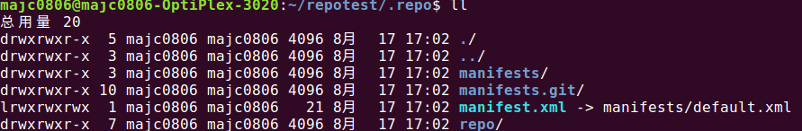

.repo/manifests/default.xml文件的内容理解：
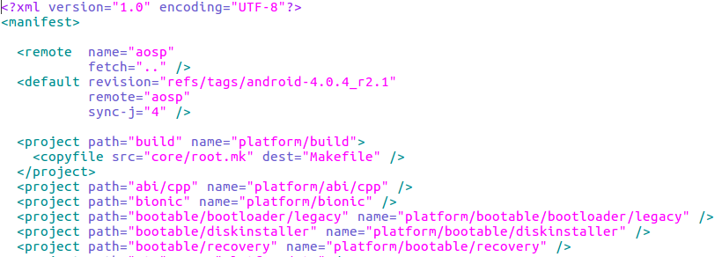
<remote>：描述了远程仓库的基本信息。name描述的是一个远程仓库的名称，通常我们看到的命名是origin;fetch用作项目名称的前缘，在构造项目仓库远程地址时使用到;review描述的是用作code review的server地址。

<default>：default标签定义的属性将作为<project>标签的默认属性，在<project>标签中，也可以重写这些属性。属性revision表示当前的版本，也就是我们俗称的分支;属性remote描述的是默认使用的远程仓库名称，即<remote>标签中name的属性值;属性sync-j表示在同步远程代码时，并发的任务数量，配置高的机器可以将这个值调大。
<project>：每一个repo管理的git库，就是对应到一个<project>标签，path描述的是项目相对于远程仓库URL的路径，同时将作为对应的git库在本地代码的路径; name用于定义项目名称，命名方式采用的是整个项目URL的相对地址。 譬如，AOSP项目的URL为https://android.googlesource.com/，命名为platform/build的git库，访问的URL就是https://android.googlesource.com/platform/build

仓库目录保存的是历史信息和修改记录，工作目录保存的是当前版本的信息。一般来说，一个项目的Git仓库目录（默认为.git目录）是位于工作目录下面的，但是Git支持将一个项目的Git仓库目录和工作目录分开来存放。 对于repo管理而言，既有分开存放，也有位于工作目录存放的:
- manifests： 仓库目录有两份拷贝，一份位于工作目录(.repo/manifests)的.git目录下，另一份独立存放于.repo/manifests.git
- repo：仓库目录位于工作目录(.repo/repo)的.git目录下
- project：所有被管理git库的仓库目录都是分开存放的，位于.repo/projects目录下。同时，也会保留工作目录的.git，但里面所有的文件都是到.repo的链接。这样，即做到了分开存放，也兼容了在工作目录下的所有git命令。
既然.repo目录下保存了项目的所有信息，所有要拷贝一个项目时，只是需要拷贝这个目录就可以了。repo支持从本地已有的.repo中恢复原有的项目。

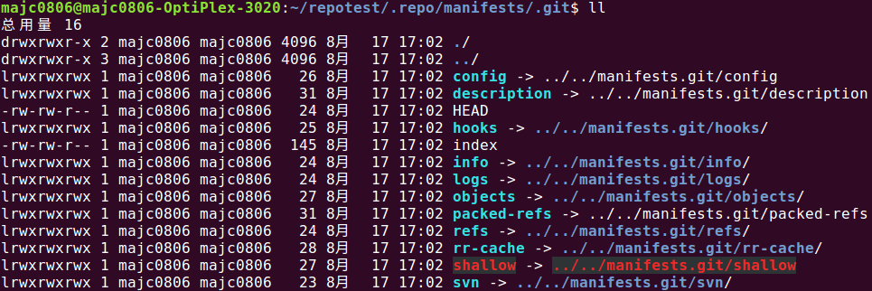
使用：
repo init -u <URL> [<OPTIONS>]
-u：指定manifests这个远程git库的URL，manifests库是整个项目的清单。默认情况，这个git库只包含了default.xml一个文件，其内容可以参见Android的样本
-m， –manifest-name：指定所需要的manifests库中的清单文件。默认情况下，会使用maniftests/default.xml
-b， –manifest-branch：指定manifest.xml文件中的一个版本，，也就是俗称的“分支”
运行该命令后，会在当前目录下新建一个.repo子目录

repo sync [PROJECT_LIST]
下载远程代码，并将本地代码更新到最新，这个过程称为“同步”。如果不使用任何参数，那么会对所有repo管理的进行同步操作;也可以PROJECT_LIST参数，指定若干要同步的PROJECT。 根据本地git库代码不同，同步操作会有不同的行为：
- 当本地的git库是第一次触发同步操作时，那么，该命令等价于git clone，会将远程git库直接拷贝到本地
- 当本地已经触发过同步操作时，那么，该命令等价于git remote update && git rebase origin/<BRANCH>，<BRANCH>就是当前与本地分支所关联的远程分支 代码合并可能会产生冲突，当冲突出现时，只需要解决完冲突，然后执行git rebase --continue即可
repo upload [PROJECT_LIST]
从字面意思理解，upload就是要上传，将本地的代码上传到远程服务器。upload命令首先会找出本地分支从上一次同步操作以来发生的改动，然后会将这些改动生成Patch文件，上传至Gerrit服务器。 如果没有指定PROJECT_LIST，那么upload会找出所有git库的改动;如果某个git库有多个分支，upload会提供一个交互界面，提示选择其中若干个分支进行上传操作。
upload并不会直接将改动合并后远程的git库，而是需要先得到Reviewer批准。Reviewer查看改动内容、决定是否批准合入代码的操作，都是通过Gerrit完成。 Gerrit服务器的地址是在manifests中指定的：打开.repo/manifest.xml，<remote>这个XML TAG中的review属性值就是Review服务器的URL:
<remote name="aosp"
fetch=".."
review="https://android-review.googlesource.com/" />

repo download <TARGET> <CHANGE>
upload是把改动内容提交到Gerrit，download是从Gerrit下载改动。与upload一样，download命令也是配合Gerrit使用的。
- <TARGET>：指定要下载的PROJECT，譬如platform/frameworks/base, platform/packages/apps/Mms
- <CHANGE>：指定要下载的改动内容。这个值不是Commit-ID，也不是Change-ID，而是一个Review任务URL的最后几位数字。 譬如，AOSP的一个Review任务https://android-review.googlesource.com/#/c/23823/，其中23823就是<CHANGE>。

repo forall [PROJECT_LIST] -c <COMMAND>
对指定的git库执行-c参数制定的命令序列。在管理多个git库时，这是一条非常实用的命令。PROJECT_LIST是以空格区分的，譬如：
$ repo forall frameworks/base packages/apps/Mms -c "git status"
表示对platform/frameworks/base和platform/packages/apps/Mms同时执行git status命令。 如果没有指定PROJECT_LIST，那么，会对repo管理的所有git库都同时执行命令。
该命令的还有一些其他参数：
- -r, –regex： 通过指定一个正则表达式，只有匹配的PROJECT，才会执行指定的命令
- -p：输出结果中，打印PROJECT的名称

repo prune [<PROJECT_LIST>]
删除指定PROJECT中，已经合并的分支。当在开发分支上代码已经合并到主干分支后，使用该命令就可以删除这个开发分支。
随着时间的演进，开发分支会越来越多，在多人开发同一个git库，多开发分支的情况会愈发明显，假设当前git库有如下分支：
* master
dev_feature1_201501 # 已经合并到master
dev_feature2_201502 # 已经合并到master
dev_feature3_201503 # 正在开发中，还有改动记录没有合并到master
那么，针对该git库使用prune命令，会删除dev_feature1_201501和dev_feature2_201502。
定义删除无用的分支，能够提交团队的开发和管理效率。prune就是删除无用分支的”杀手锏“。

repo start <BRANCH_NAME> [<PROJECT_LIST>]
在指定的PROJECT的上，切换到<BRANCH_NAME>指定的分支。可以使用–all参数对所有的PROJECT都执行分支切换操作。 该命令实际上是对git checkout命令的封装，<BRANCH_NAME>是自定义的，它将追踪manifest中指定的分支名。
当第一次sync完代码后，可以通过start命令将git库切换到开发分支，避免在匿名分支上工作导致丢失改动内容的情况。
repo status [<PROJECT_LIST>]
status用于查看多个git库的状态。实际上，是对git status命令的封装。

